

МИНИСТЕРСТВО НАУКИ И ВЫСШЕГО ОБРАЗОВАНИЯ РОССИЙСКОЙ ФЕДЕРАЦИИ

ПОЛИТЕХНИЧЕСКИЙ ИНСТИТУТ (ФИЛИАЛ)

ФЕДЕРАЛЬНОГО ГОСУДАРСТВЕННОГО БЮДЖЕТНОГО ОБРАЗОВАТЕЛЬНОГО УЧРЕЖДЕНИЯ ВЫСШЕГО ОБРАЗОВАНИЯ

«ДОНСКОЙ ГОСУДАРСТВЕННЫЙ ТЕХНИЧЕСКИЙ УНИВЕРСИТЕТ»

В Г. ТАГАНРОГЕ РОСТОВСКОЙ ОБЛАСТИ
ПИ (филиал) ДГТУ в г. Таганроге

ОТЧЕТ

По дисциплине (модулю) Перспективные информационные технологии
(наименование учебной дисциплины (модуля))

на тему: «Моделирование и оптимизация эталонной модели для IOT системы»

Выполнил обучающийся: Шмиголь Д.К. ____________
(Ф.И.О.)
Направление:

09.03.02 Информационные системы и технологии
Код направления (наименование)

Обозначение отчет 2266157 Группа ВО ИСиТ-4122
номер зачетки
Проверил Доцент Орда-Жигулина М.В.
должность (Ф.И.О.)

Отчет защищён
дата оценка подпись

Таганрог
2025
Лабораторная работа №3.3
«Моделирование и оптимизация эталонной модели IoT-системы
мониторинга парковки»
Цель лабораторной работы: исследовать влияние масштабирования и конфигурации компонентов эталонной архитектуры "Край-Туман-Облако" на сквозную задержку и общую производительность распределённой IoT-системы.
Цели симуляции:
- Исследовать, как количество устройств на каждом уровне (Edge, Fog, Cloud) влияет на сквозную задержек;
- Сравнить производительность стационарных и мобильных краевых устройств;
- Проанализировать влияние размера очереди на Fog-узлах на общую производительность системы;
- Научиться оптимизировать параметры системы для снижения задержек.
Вариант 10:
Ход работы
Для начала запустил эталонную модель и получил следующий результат:

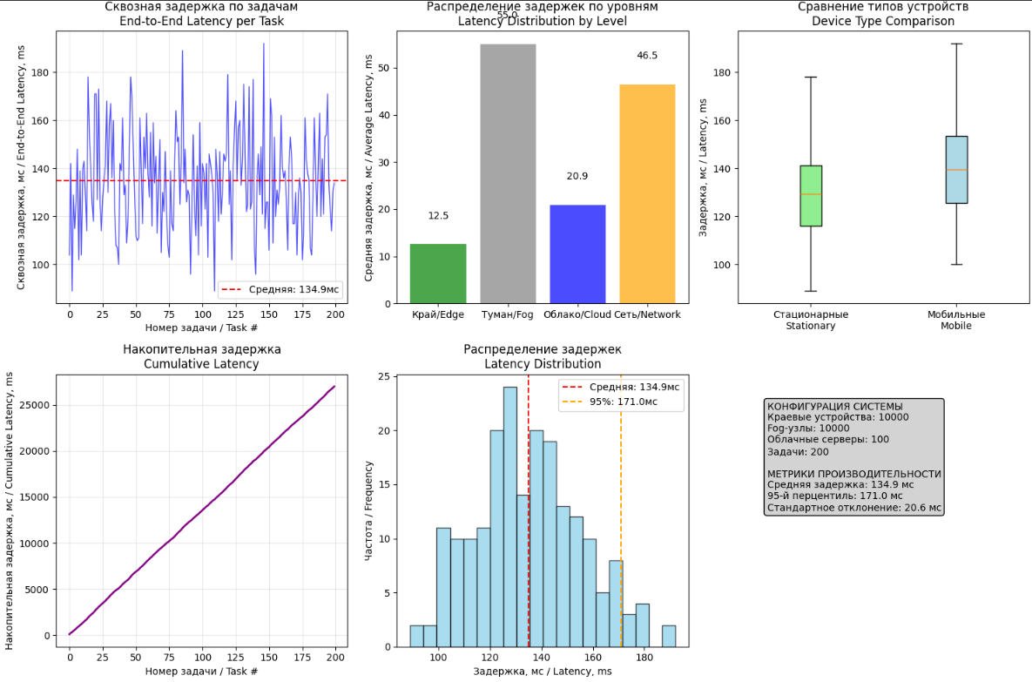
Рисунок 1 – Эталонная модель

Следующий шаг – провести анализ масштабирование. Для этого изменим следующие значения:
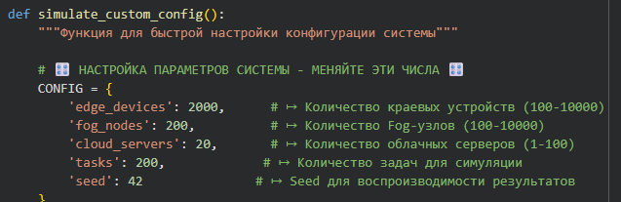
Рисунок 2 – Настройка параметров системы

Для малого масштаба укажем следующие значения: 100 edge, 10 fog, 3 cloud. Результат при запуске:
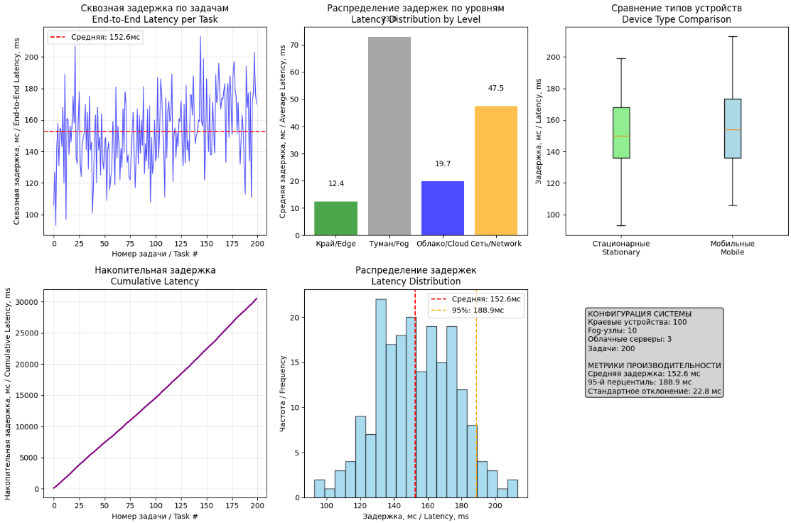
Рисунок 3 – Малый масштаб

Для среднего масштаба укажем следующие значения: 500 edge, 50 fog, 10 cloud. Результат при запуске:
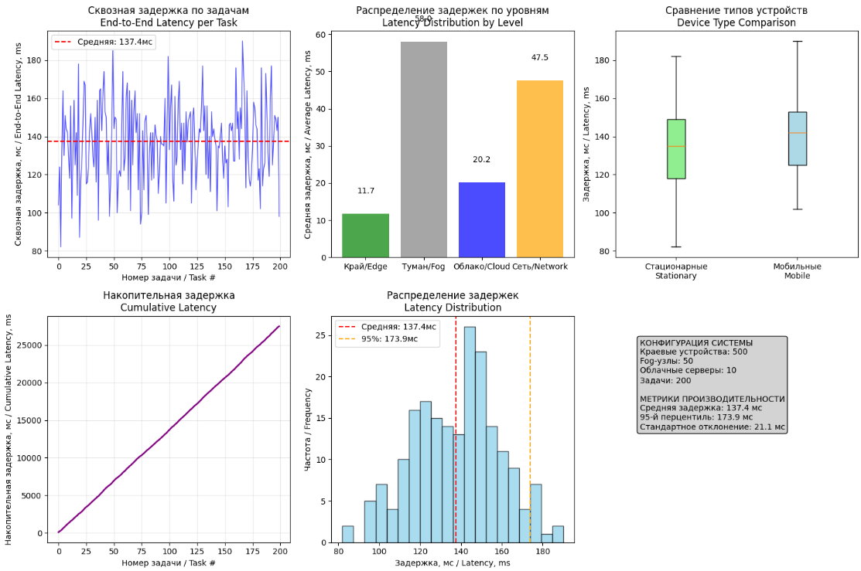
Рисунок 4 – Средний масштаб
Для крупного масштаба укажем следующие значения: 2000 edge, 200 fog, 20 cloud. Результат при запуске:
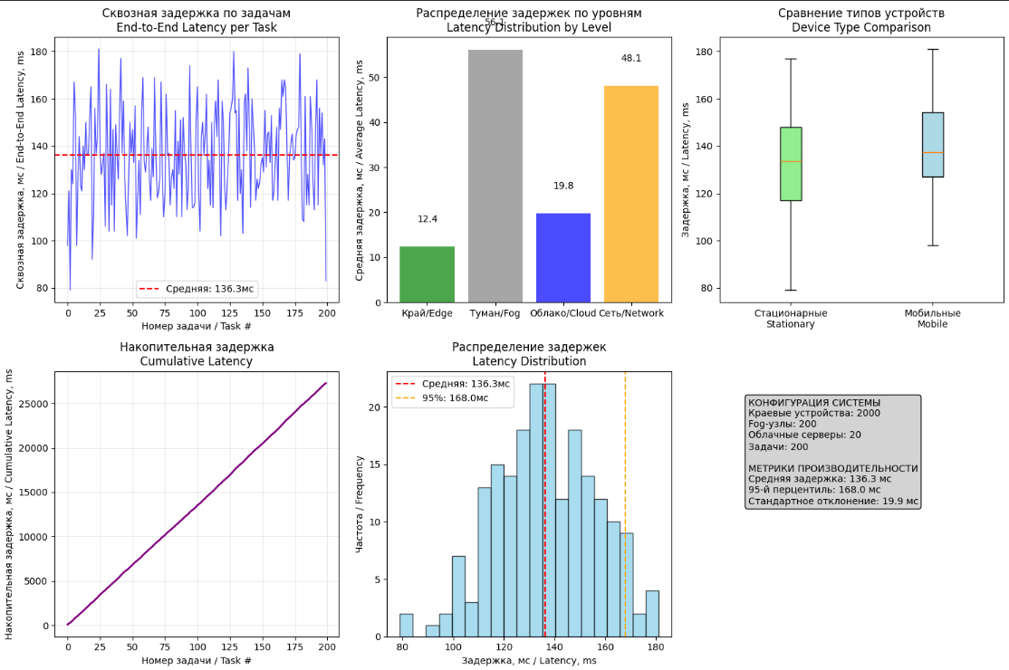
Рисунок 5 – Крупный масштаб

Проанализировав полученные результаты, можем сделать вывод, что при увеличении масштаба системы средняя задержка симуляции уменьшается (152.6 мс – малый масштаб, 137.4 – средний масштаб, 136.3 – крупный мастаб).
Следующее задание – согласно варианту, внести данные. Вариант 10: Edge - 5000, Fog - 80, Cloud – 25. Результат запуска:
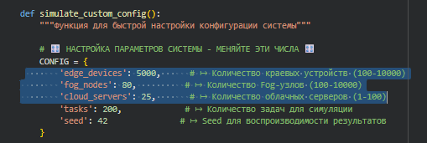
Рисунок 6 – Данные, соответствующие варианту

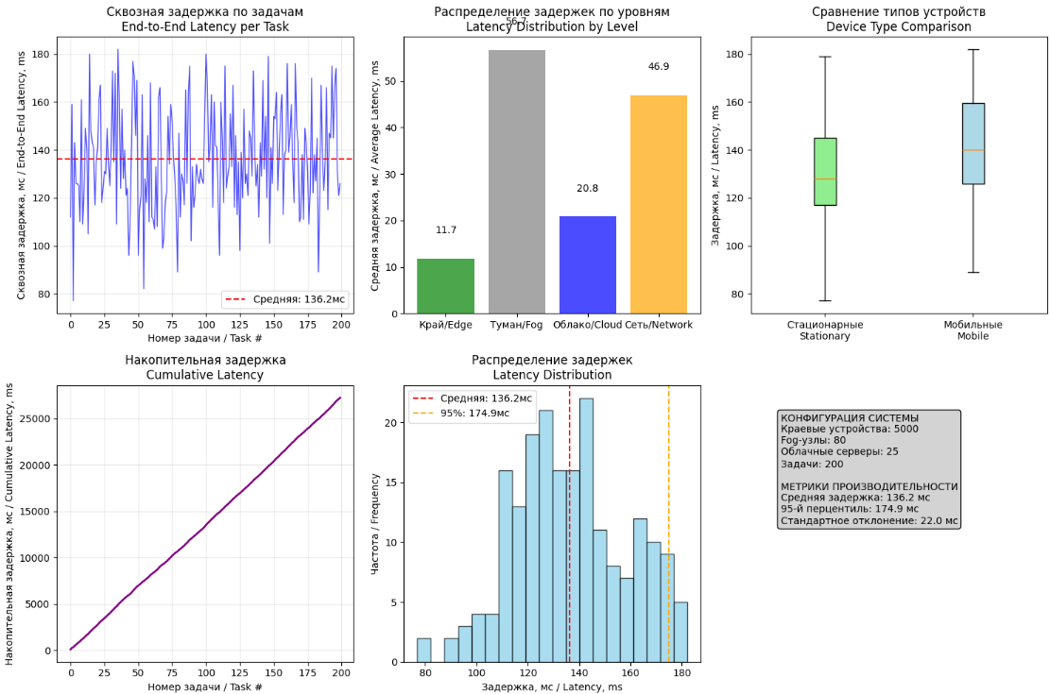
Рисунок 7 – Модель, соответствующая варианту

Для своего варианта рассчитал метрики:
- Средняя сквозная задержка: 136.19 мс
- 95-й перцентиль задержки: 174.95 мс
- Максимальная задержка: 182.00 мс
- Средняя загрузка Fog-узлов: 56.70 мс (41.6%)
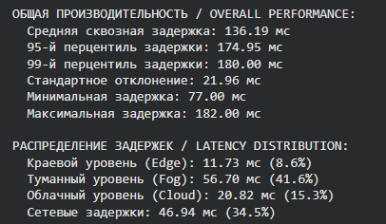
Рисунок 7 – Метрики индивидуальной симуляции

Следующее задание – изменить значение 'queue_capacity': 400 и сделать выводы. Согласно методическим указаниям изменять будем на: 20, 50, 100, 200:
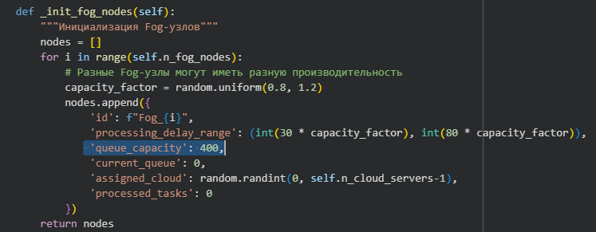
Рисунок 8 – Значение queue_capacity в коде симуляции

Подставив значения из задания в полученную согласно варианту модель, получили следующие результаты соответственно:
- Задержки в очередях Fog-узлов (avg_fog в метриках): 57.63 мс, 56.55 мс, 56.55 мс, 56.55 мс.
- Общую сквозную задержку (avg_end_to_end): 137.25 мс, 135.71 мс, 135.71 мс, 135.71 мс.
Проанализировав полученные в ходе эксперимента значения, можем сделать вывод, что самое эффективное значение ёмкости – 50.
Вывод. Оптимизация количества устройств, конфигурации Fog-узлов и размера очередей значительно снижает сквозную задержку в IoT-системе. Fog-уровень эффективно разгружает облако, а мобильность устройств увеличивает задержки. Правильный баланс параметров — ключ к высокой производительности.

